《数据库系统》实验报告

实验名称：数据库操作实现算法
成 绩：________________
专业班级：__ 11503106_____
姓 名：____王方帅______
学 号：__1150310620____

实 验 日 期 ： 2018年 5月 20日
实验报告日期： 2018年 5月 20日

一、实验目的
掌握B树索引查找算法，多路归并排序算法，并用高级语言实现。
二、实验内容
选择熟悉的高级语言设计实现归并排序和B树索引。
具体要求如下：
      - 随机生成具有1,000,000条记录的文本文件，每条记录的长度为16字节。
属性A(4字节整数) | 属性B（12字节字符串）
      - 其中包含两个属性A和B。A为4字节整型， B为12字节字符串，属性值A随机生成，属性值B自己定义并填充。
      - 针对属性A，用高级语言实现多路归并排序算法。
      - 用于外部归并排序的内存空间不大于1MB。
      - 以属性A为键值，实现B树索引。完成索引的插入，删除和查找操作。
三、实验结果
- 主要算法设计思想：
  - 多路归并排序
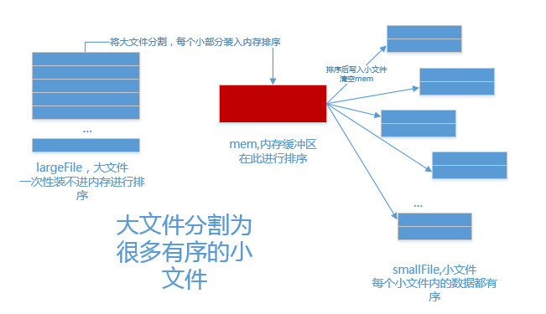
    - 按可用内存的大小，把外存上含有n个记录的文件分成若干个长度为L的子文件，把这些子文件依次读入内存，并利用有效的内部排序方法对它们进行排序，再将排序后得到的有序子文件重新写入外存。
    - 对这些有序子文件逐趟归并，使其逐渐由小到大，直至得到整个有序文件为止。
    - 使用败者树进行归并排序改善时间复杂度。
  - 实现B树索引
    - 搜索B树
搜索B树与搜索二叉树很相似，只是在每个结点所做的不是二叉或者“两路”分支决定，二是根据该结点的子女数所做的多路分支决定。更准确的说，在每个内结点x处，要做n[x]+1路的分支决定。
    - 向B树插入关键字
向B树中插入关键字，同二叉查找树中插入一个关键字类似，要查找插入新关键字的叶子结点位置。因为不能把关键字插入到一个已满的叶子结点中，故需要将一个已满的结点按其中间关键字分裂成两个结点，中间关键字被提升到该结点的父结点中。但是这种满结点的分裂动作会沿着树向上传播。为了解决这个问题，可以采取这样一种策略：当沿着树根往下查找新关键字所属位置时，就沿途分裂遇到的每个满结点。因此，每当要分裂一个满结点时，就能确保它的父结点不是满的。
    - 从B树中删除关键字
B树上的删除操作与插入操作类似，只是稍微复杂点，因为一个关键字能够从任意一个结点中删除，而不只是叶结点。就要我们必须保证一个结点不会因为插入而变得太大一样，必须保证一个结点不会因为删除而变得太小。下面，大致描述一下删除关键字的各种情况：
1）如果关键字k在结点x中而且x是个叶结点，则从x中删除k。
2）如果关键字k在结点x中而且x是个内结点，则作如下操作：
a）如果结点x中前于k的子结点y包含至少t个关键字，则找出k在以y为根的子树中的前驱k‘。递归的删除k’，并在x中用k‘取代k。
b）对称地，如果结点x中位于k之后的子结点z包含至少t个关键字，则找出k在以z为根的子树中的后继k’。递归的删除k‘，并在x中使用k’取代k。
c）否则，如果y和z都只有t-1个关键字，则将k和z中所有关键字合并进y，使得x失去k和指向z的指针，这使y包含2t-1个关键字。然后，释放z并将k从y中递归删除。
3）如果关键字k不在内结点x中，则确定包含k的正确的子树的根ci[x]。如果ci[x]只有t-1个关键字，执行步骤3a或3b以保证我们降至一个包含至少t个关键字的结点。然后，通过对x的某个合适的子结点递归而结束。
a）如果ci[x]只包含t-1个关键字，但它的一个相邻兄弟结点包含至少t个关键字，则将x中的某一个关键字降至ci[x]中，将ci[x]的相邻左兄弟或右兄弟中的某一关键字升至x，将该兄弟中合适的子结点指针移到ci[x]中，这样使得ci[x]增加一个额外的关键字。
b）如果ci[x]以及ci[x]的所有相邻兄弟结点都只包含t-1个关键字，则将ci[x]与任意一个兄弟合并，则将x的一个关键字移至新合并的结点，使之成为新结点的中间关键字。
- 实验结果：
  - 生成随机文本文件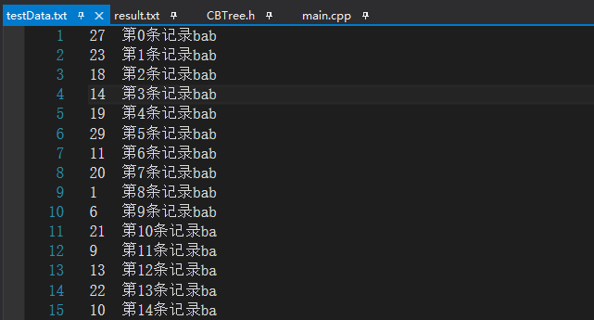
  - 多路归并排序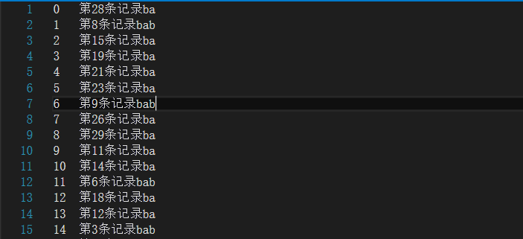
  - 实现B树索引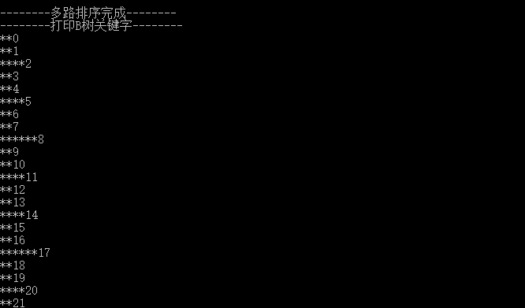
  - B树查询操作
  - B树删除操作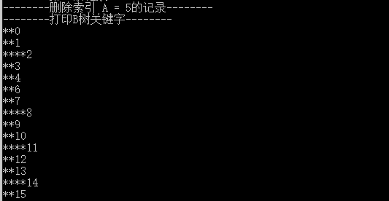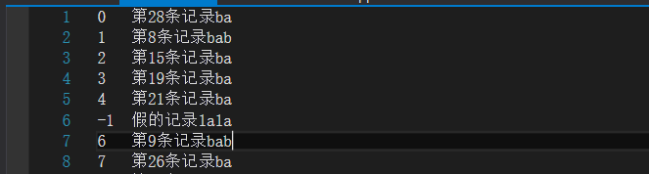
  - B树插入操作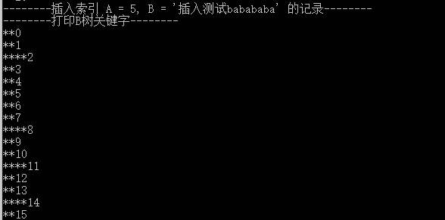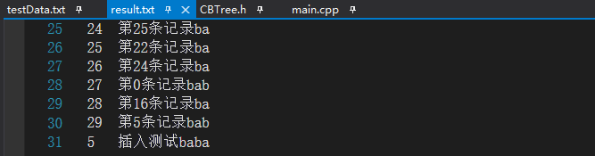
- 程序代码:
  - 多路归并排序
    - 随机生成文本文件：
void createFile() {
fstream file;
file.open(fileTest, ios::out | ios::trunc | ios::binary);
srand(0);

//生成随机数据

int list[maxRecord];
for (int i = 0; i < maxRecord; i++) {
list[i] = i;
}
for (int i = maxRecord - 1; i >= 0; i--) {
swap(list[i], list[rand() % maxRecord]);
}

//写入随机数据
string str;
for (int i = 0; i < maxRecord; i++) {
str = "第" + to_string(i) + "条记录baba";
file << list[i] << "\t" << str.substr(0, 12) << endl;
}
file.close();
}
    - 多路分组排序：
void groupSort() {
fstream file, fileLine;
record *records = new record[maxRecord/maxLine];
string filePart;
file.open(fileTest, ios::in | ios::binary);
for (int i = 0; i < maxLine; i++) {

//读入数据
filePart = "filePart" + to_string(i) + ".txt";
for (int j = i*(maxRecord / maxLine); j < (i + 1)*(maxRecord / maxLine); j++) {
file >> records[j % (maxRecord / maxLine)].num >> records[j % (maxRecord / maxLine)].str;
}

//分组排序
quickSort(records, 0, maxRecord / maxLine - 1);

//写入小文件
fileLine.open(filePart, ios::out | ios::binary);
for (int j = 0; j < maxRecord / maxLine; j++) {
fileLine << records[j].num << "\t" << records[j].str << endl;
}
fileLine.close();
}
file.close();
}
    - 归并排序：
void mergeSort() {
fstream file, fileLine[maxLine];
string filePart;
file.open(fileResult, ios::out);
for (int i = 0; i < maxLine; i++) {
filePart = "filePart" + to_string(i) + ".txt";
fileLine[i].open(filePart, ios::in | ios::binary);
}

//初始读入数据
for (int i = 0; i < maxLine; i++) {
fileLine[i] >> re[i].num >> re[i].str;
}

//利用败者树进行归并排序
createLoserTree();
while (re[loserTree[0]].num < maxRecord) {
file << re[loserTree[0]].num << "\t" << re[loserTree[0]].str << endl;
fileLine[loserTree[0]] >> re[loserTree[0]].num >> re[loserTree[0]].str;
if (fileLine[loserTree[0]].eof()) {
re[loserTree[0]].num = maxRecord;
}
adjust(loserTree[0]);
}

for (int i = 0; i < maxLine; i++) {
fileLine[i].close();
}
file.close();
}
    - 败者树算法：
//调整败者树
void adjust(int child) {
int father = (child + maxLine) / 2, temp;
while (father > 0) {
if (re[child].num > re[loserTree[father]].num) {
temp = child;
child = loserTree[father];
loserTree[father] = temp;
}
father /= 2;
}
loserTree[0] = child;
}

//创建败者树
void createLoserTree() {
for (int i = 0; i < maxLine; i++) {
loserTree[i] = maxLine;
}
for (int i = maxLine - 1; i >= 0; i--) {
adjust(i);
}
}
  - 实现B树索引
    - B树插入：
bool insert(const T &key, const P &position) //向B数中插入新结点key
{
if (contain(key)) //检查该关键字是否已经存在
{
return false;
}
else
{
if (m_pRoot == NULL)//检查是否为空树
{
m_pRoot = new Node();
}
if (m_pRoot->keyNum == KEY_MAX) //检查根节点是否已满
{
Node *pNode = new Node(); //创建新的根节点
pNode->isLeaf = false;
pNode->pChild[0] = m_pRoot;
splitChild(pNode, 0, m_pRoot);
m_pRoot = pNode; //更新根节点指针
}
insertNonFull(m_pRoot, key, position);
return true;
}
}

//在非满节点中插入关键字
void insertNonFull(Node *pNode, const T &key, const P &position)
{
int i = pNode->keyNum; //获取节点内关键字个数
if (pNode->isLeaf) //pNode是叶子节点
{
while (i>0 && key<pNode->keyValue[i - 1]) //从后往前，查找关键字的插入位置
{
pNode->keyValue[i] = pNode->keyValue[i - 1]; //向后移位
pNode->position[i] = pNode->position[i - 1];
--i;
}
pNode->keyValue[i] = key; //插入关键字的值
pNode->position[i] = position; //插入关键字的地址指针
++pNode->keyNum; //更新节点关键字的个数
}
else//pNode是内节点
{
while (i>0 && key<pNode->keyValue[i - 1]) //从后往前，查找关键字的插入的子树
--i;
Node *pChild = pNode->pChild[i]; //目标子树结点指针
if (pChild->keyNum == KEY_MAX) //子树节点已满
{
splitChild(pNode, i, pChild);//分裂子树节点
if (key>pNode->keyValue[i]) //确定目标子树
pChild = pNode->pChild[i + 1];
}
insertNonFull(pChild, key, position); //插入关键字到目标子树节点
}
}
    - B树删除：
bool remove(const T &key) //从B中删除结点key
{
if (!search(m_pRoot, key)) //不存在
{
return false;
}
if (m_pRoot->keyNum == 1)//特殊情况处理
{
if (m_pRoot->isLeaf)
{
clear();
return true;
}
else
{
Node *pChild1 = m_pRoot->pChild[0];
Node *pChild2 = m_pRoot->pChild[1];
if (pChild1->keyNum == KEY_MIN&&pChild2->keyNum == KEY_MIN)
{
mergeChild(m_pRoot, 0);
deleteNode(m_pRoot);
m_pRoot = pChild1;
}
}
}
recursive_remove(m_pRoot, key);
return true;
}

//递归的删除关键字
void recursive_remove(Node *pNode, const T &key)
{
int i = 0;
while (i<pNode->keyNum&&key>pNode->keyValue[i])
++i;
if (i<pNode->keyNum&&key == pNode->keyValue[i])//关键字key在节点pNode中
{
if (pNode->isLeaf)//pNode是个叶节点
{
//从pNode中删除k
--pNode->keyNum;
for (; i<pNode->keyNum; ++i)
{
pNode->keyValue[i] = pNode->keyValue[i + 1];
pNode->position[i] = pNode->position[i + 1];
}
return;
}
else//pNode是个内节点
{
Node *pChildPrev = pNode->pChild[i];//节点pNode中前于key的子节点
Node *pChildNext = pNode->pChild[i + 1];//节点pNode中后于key的子节点

if (pChildPrev->keyNum >= CHILD_MIN)//节点pChildPrev中至少包含CHILD_MIN个关键字
{
T prevKey;
P prevPosition;
tie(prevKey, prevPosition) = getPredecessor(pChildPrev); //获取key的前驱关键字
recursive_remove(pChildPrev, prevKey);
pNode->keyValue[i] = prevKey; //替换成key的前驱关键字
pNode->position[i] = prevPosition;
return;
}
else if (pChildNext->keyNum >= CHILD_MIN)//节点pChildNext中至少包含CHILD_MIN个关键字
{
T nextKey;
P nextPosition;
tie(nextKey, nextPosition) = getSuccessor(pChildNext); //获取key的后继关键字
recursive_remove(pChildNext, nextKey);
pNode->keyValue[i] = nextKey; //替换成key的后继关键字
pNode->position[i] = nextPosition;
return;
}
else//节点pChildPrev和pChildNext中都只包含CHILD_MIN-1个关键字
{
mergeChild(pNode, i);
recursive_remove(pChildPrev, key);
}
}
}
else//关键字key不在节点pNode中
{
Node *pChildNode = pNode->pChild[i];//包含key的子树根节点
if (pChildNode->keyNum == KEY_MIN)//只有t-1个关键字
{
Node *pLeft = i>0 ? pNode->pChild[i - 1] : NULL; //左兄弟节点
Node *pRight = i<pNode->keyNum ? pNode->pChild[i + 1] : NULL;//右兄弟节点
int j;
if (pLeft&&pLeft->keyNum >= CHILD_MIN)//左兄弟节点至少有CHILD_MIN个关键字
{
//父节点中i-1的关键字下移至pChildNode中
for (j = pChildNode->keyNum; j>0; --j)
{
pChildNode->keyValue[j] = pChildNode->keyValue[j - 1];
pChildNode->position[j] = pChildNode->position[j - 1];
}
pChildNode->keyValue[0] = pNode->keyValue[i - 1];
pChildNode->position[0] = pNode->position[i - 1];

if (!pLeft->isLeaf)
{
for (j = pChildNode->keyNum + 1; j>0; --j) //pLeft节点中合适的子女指针移植到pChildNode中
{
pChildNode->pChild[j] = pChildNode->pChild[j - 1];
}
pChildNode->pChild[0] = pLeft->pChild[pLeft->keyNum];
}
++pChildNode->keyNum;
pNode->keyValue[i] = pLeft->keyValue[pLeft->keyNum - 1];//pLeft节点中的最大关键字上升到pNode中
pNode->position[i] = pLeft->position[pLeft->keyNum - 1];//pLeft节点中的最大关键字的地址指针上升到pNode中
--pLeft->keyNum;
}
else if (pRight&&pRight->keyNum >= CHILD_MIN)//右兄弟节点至少有CHILD_MIN个关键字
{
//父节点中i的关键字下移至pChildNode中
pChildNode->keyValue[pChildNode->keyNum] = pNode->keyValue[i];
pChildNode->position[pChildNode->keyNum] = pNode->position[i];
++pChildNode->keyNum;
pNode->keyValue[i] = pRight->keyValue[0];//pRight节点中的最小关键字上升到pNode中
pNode->position[i] = pRight->position[0];
--pRight->keyNum;
for (j = 0; j<pRight->keyNum; ++j)
{
pRight->keyValue[j] = pRight->keyValue[j + 1];
pRight->position[j] = pRight->position[j + 1];
}
if (!pRight->isLeaf)
{
pChildNode->pChild[pChildNode->keyNum] = pRight->pChild[0];//pRight节点中合适的子女指针移植到pChildNode中
for (j = 0; j <= pRight->keyNum; ++j)
{
pRight->pChild[j] = pRight->pChild[j + 1];
}
}
}
//左右兄弟节点都只包含CHILD_MIN-1个节点
else if (pLeft)//与左兄弟合并
{
mergeChild(pNode, i - 1);
pChildNode = pLeft;
}
else if (pRight)//与右兄弟合并
{
mergeChild(pNode, i);

}
}
recursive_remove(pChildNode, key);
}
}
    - B树查询：
//查找关键字
bool search(Node *pNode, const T &key)
{
if (pNode == NULL) //检测节点指针是否为空，或该节点是否为叶子节点
{
return false;
}
else
{
int i;
for (i = 0; i<pNode->keyNum && key>*(pNode->keyValue + i); ++i)//找到使key<=pNode->keyValue[i]成立的最小下标i
{
}
if (i<pNode->keyNum && key == pNode->keyValue[i])
{
pos = pNode->position[i];
return true;
}
else
{
if (pNode->isLeaf) //检查该节点是否为叶子节点
{
return false;
}
else
{
return search(pNode->pChild[i], key);
}
}
}
}
    - B树分裂子节点;
//分裂子节点
void splitChild(Node *pParent, int nChildIndex, Node *pChild)
{
//将pChild分裂成pLeftNode和pChild两个节点
Node *pRightNode = new Node();//分裂后的右节点
pRightNode->isLeaf = pChild->isLeaf;
pRightNode->keyNum = KEY_MIN;
int i;
for (i = 0; i<KEY_MIN; ++i)//拷贝关键字的值和地址指针
{
pRightNode->keyValue[i] = pChild->keyValue[i + CHILD_MIN];
pRightNode->position[i] = pChild->position[i + CHILD_MIN];
}
if (!pChild->isLeaf) //如果不是叶子节点，拷贝孩子节点指针
{
for (i = 0; i<CHILD_MIN; ++i)
{
pRightNode->pChild[i] = pChild->pChild[i + CHILD_MIN];
}
}

pChild->keyNum = KEY_MIN; //更新左子树的关键字个数

for (i = pParent->keyNum; i>nChildIndex; --i)//将父节点中的nChildIndex后的所有关键字的值和地址指针和子树指针向后移一位
{
pParent->pChild[i + 1] = pParent->pChild[i];
pParent->keyValue[i] = pParent->keyValue[i - 1];
pParent->position[i] = pParent->position[i - 1];
}
++pParent->keyNum; //更新父节点的关键字个数
pParent->pChild[nChildIndex + 1] = pRightNode; //存储右子树指针
pParent->keyValue[nChildIndex] = pChild->keyValue[KEY_MIN];//把节点的中间值提到父节点
pParent->position[nChildIndex] = pChild->position[KEY_MIN];//把节点的中间值的地址指针提到父节点
}
    - B树合并子节点：
//合并两个子节点
void mergeChild(Node *pParent, int index)
{
Node *pChild1 = pParent->pChild[index];
Node *pChild2 = pParent->pChild[index + 1];
//将pChild2数据合并到pChild1
pChild1->keyNum = KEY_MAX;
pChild1->keyValue[KEY_MIN] = pParent->keyValue[index];//将父节点index的值下移
pChild1->position[KEY_MIN] = pParent->position[index];//将父节点index的地址指针下移
int i;
for (i = 0; i<KEY_MIN; ++i)
{
pChild1->keyValue[i + KEY_MIN + 1] = pChild2->keyValue[i];
pChild1->position[i + KEY_MIN + 1] = pChild2->position[i];
}
if (!pChild1->isLeaf)
{
for (i = 0; i<CHILD_MIN; ++i)
{
pChild1->pChild[i + CHILD_MIN] = pChild2->pChild[i];
}
}

//父节点删除index的key，index后的往前移一位
--pParent->keyNum;
for (i = index; i<pParent->keyNum; ++i)
{
pParent->keyValue[i] = pParent->keyValue[i + 1];
pParent->position[i] = pParent->position[i + 1];
pParent->pChild[i + 1] = pParent->pChild[i + 2];
}
deleteNode(pChild2); //删除pChild2
}
- 打印B树：
//用括号打印树
void displayInConcavo(Node *pNode, int count)const
{
if (pNode != NULL)
{
int i, j;
for (i = 0; i<pNode->keyNum; ++i)
{
if (!pNode->isLeaf)
{
displayInConcavo(pNode->pChild[i], count - 2);
}
for (j = count; j >= 0; --j)
{
cout << "*";
}
//cout << pNode->keyValue[i] << "\t" << pNode->position[i] << endl;
cout << pNode->keyValue[i] << endl;
}
if (!pNode->isLeaf)
{
displayInConcavo(pNode->pChild[i], count - 2);
}
}
}

